高级统计方法 第6次作业
支持向量机 与 无指导学习
姓名：张鸿昊
学号：20242081353
班级序号：39

第一部分 9.7 习题（支持向量机）

第2题 非线性决策边界
决策边界为圆 (1+X₁)²+(2−X₂)²=4（圆心(−1,2)，半径2）。(a)(b) 画出该曲线并区分圆内、圆外区域；(c) 给出分类规则并对四个测试点(0,0)、(−1,1)、(2,2)、(3,8)判别；(d) 说明该边界对 X₁,X₂ 非线性，但对 X₁,X₁²,X₂,X₂² 是线性的。
R 代码
# 第2题：非线性决策边界（概念+作图）
# 高级统计方法 第6次作业
# 张鸿昊 20242081353
#
# 决策边界为圆 (1+X1)^2 + (2-X2)^2 = 4，圆心(-1,2)，半径2。
#
# (a) 画出曲线 (1+X1)^2 + (2-X2)^2 = 4。
# (b) 区分 >4（圆外）与 <=4（圆内）的点集。
# (c) 分类规则：(1+X1)^2+(2-X2)^2 > 4 判为蓝色，否则红色。
# (0,0): (1)^2+(2)^2 = 1+4 = 5 > 4 -> 蓝色
# (-1,1): 0 + 1 = 1 <= 4 -> 红色
# (2,2): 9 + 0 = 9 > 4 -> 蓝色
# (3,8): 16 + 36 = 52 > 4 -> 蓝色
# (d) 对 X1,X2 是非线性的（含平方项），但展开后
# (1+X1)^2+(2-X2)^2 = 1+2X1+X1^2 +4-4X2+X2^2
# = 5 + 2*X1 - 4*X2 + 1*X1^2 + 1*X2^2
# 对 X1, X1^2, X2, X2^2 而言是线性的。

# ---- (c) 四个测试点的判别 ----
pts <- data.frame(X1 = c(0, -1, 2, 3), X2 = c(0, 1, 2, 8))
val <- (1 + pts$X1)^2 + (2 - pts$X2)^2
pts$value <- val
pts$class <- ifelse(val > 4, "蓝色(Blue)", "红色(Red)")
cat("各测试点判别结果：\n")
print(pts)

# ---- (a)(b) 画出圆形决策边界及内外区域 ----
png("../图片输出/q2_决策边界.png", width = 600, height = 600)
# 背景：在网格上根据规则上色
g <- seq(-4, 4, length.out = 300)
grid <- expand.grid(X1 = g, X2 = g)
gv <- (1 + grid$X1)^2 + (2 - grid$X2)^2
cols <- ifelse(gv > 4, "lightblue", "mistyrose")
plot(grid$X1, grid$X2, col = cols, pch = 15, cex = 0.6,
xlab = "X1", ylab = "X2", main = "决策边界 (1+X1)^2+(2-X2)^2=4")
# 画圆（决策边界）
theta <- seq(0, 2 * pi, length.out = 200)
lines(-1 + 2 * cos(theta), 2 + 2 * sin(theta), lwd = 3)
# 标出四个测试点
points(pts$X1, pts$X2, pch = 19, cex = 1.6,
col = ifelse(pts$value > 4, "blue", "red"))
text(pts$X1, pts$X2, labels = paste0("(", pts$X1, ",", pts$X2, ")"),
pos = 3, cex = 1.1)
legend("topleft", legend = c("外部>4 判蓝", "内部<=4 判红"),
fill = c("lightblue", "mistyrose"))
dev.off()

cat("\n第2题图片输出完成\n")

运行结果
各测试点判别结果：
X1 X2 value class
1 0 0 5 蓝色(Blue)
2 -1 1 1 红色(Red)
3 2 2 9 蓝色(Blue)
4 3 8 52 蓝色(Blue)
null device
1

第2题图片输出完成
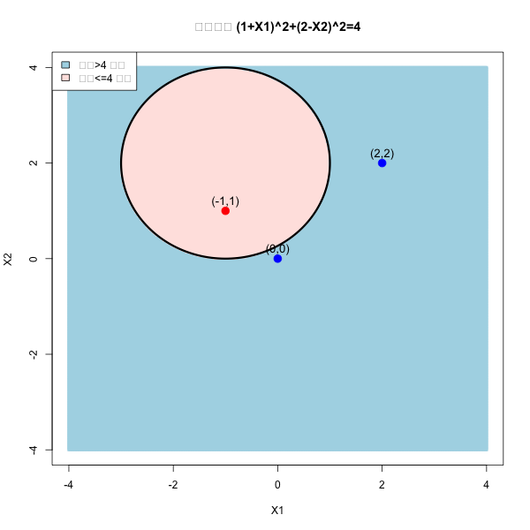
图9-1 圆形非线性决策边界与内外区域

第3题 最大间隔分类器
给定7个观测、2个特征、2个类别的小数据集，手工求最大间隔（最优分割）超平面。结果为 X₂ = X₁ − 0.5，即 −0.5+X₁−X₂=0，支持向量为观测2、3（Red）与5、6（Blue）。
R 代码
# 第3题：用小型数据集探索最大间隔分类器（概念+作图）
# 高级统计方法 第6次作业
# 张鸿昊 20242081353
#
# 数据：7个观测，2个特征，2个类别
# Obs X1 X2 Y
# 1 3 4 Red
# 2 2 2 Red
# 3 4 4 Red
# 4 1 4 Red
# 5 2 1 Blue
# 6 4 3 Blue
# 7 4 1 Blue

X1 <- c(3, 2, 4, 1, 2, 4, 4)
X2 <- c(4, 2, 4, 4, 1, 3, 1)
Y <- c("Red", "Red", "Red", "Red", "Blue", "Blue", "Blue")

# ---- (b)(c) 最优分割超平面 ----
# 观察可知，支持向量为 obs2(2,2,Red), obs3(4,4,Red), obs5(2,1,Blue), obs6(4,3,Blue)
# 最优超平面位于 Red 点(X2较大)与 Blue 点(X2较小)之间，
# 由 (2,1.5) 和 (4,3.5) 两点确定：斜率=1，过这两点 -> X2 = X1 - 0.5
# 即 -0.5 + X1 - X2 = 0 => beta0=-0.5, beta1=1, beta2=-1
# (c) 分类规则：若 -0.5 + X1 - X2 > 0 判为 Blue，否则 Red。
# （Blue点在直线下方 X2<X1-0.5，使 -0.5+X1-X2>0）
b0 <- -0.5; b1 <- 1; b2 <- -1
cat("最优分割超平面: ", b0, "+", b1, "*X1 +", b2, "*X2 = 0\n")
cat("即 X2 = X1 - 0.5\n")
f <- b0 + b1 * X1 + b2 * X2
cat("\n各点判别值 (f>0 -> Blue, f<0 -> Red):\n")
print(data.frame(X1, X2, Y, f = f, 判别 = ifelse(f > 0, "Blue", "Red")))

# (d) 间隔：支持向量到超平面距离。直线 X1 - X2 - 0.5 = 0
# 点(2,2)到直线距离 = |2-2-0.5|/sqrt(1^2+1^2) = 0.5/sqrt(2) = 0.3536
# 间隔(margin) = 0.3536（半间隔），两侧总间隔 = 2*0.3536 = 0.7071
margin <- 0.5 / sqrt(2)
cat("\n(d) 最大间隔(到超平面距离) =", round(margin, 4), "\n")
cat("(e) 支持向量为 obs2(2,2)、obs3(4,4)、obs5(2,1)、obs6(4,3)\n")
cat("(f) 第7个观测(4,1)远离边界，轻微移动不会改变最大间隔超平面\n")

# ---- 作图：观测点 + 最优超平面 + 间隔 + 一个非最优超平面 ----
png("../图片输出/q3_最大间隔分类器.png", width = 650, height = 650)
plot(X1, X2, col = ifelse(Y == "Red", "red", "blue"), pch = 19, cex = 2,
xlim = c(0, 5), ylim = c(0, 5), xlab = "X1", ylab = "X2",
main = "最大间隔分类器")
text(X1, X2, labels = 1:7, pos = 4, cex = 1.1)
# 最优超平面 X2 = X1 - 0.5
abline(a = -0.5, b = 1, lwd = 3)
# 间隔边界（平行线）
abline(a = 0, b = 1, lty = 2, col = "gray40") # 上边界 X2=X1
abline(a = -1, b = 1, lty = 2, col = "gray40") # 下边界 X2=X1-1
# (g) 一个非最优分割超平面（也能分开但间隔不是最大）
abline(a = -0.2, b = 0.9, lwd = 2, col = "darkgreen", lty = 3)
legend("topleft",
legend = c("最优超平面 X2=X1-0.5", "间隔边界", "非最优超平面(g)"),
lwd = c(3, 1, 2), lty = c(1, 2, 3),
col = c("black", "gray40", "darkgreen"))
dev.off()

cat("\n(g) 非最优超平面示例: -0.2 + 0.9*X1 - X2 = 0（图中绿色虚线）\n")
cat("(h) 若在(2,3)附近增加一个Blue点，则两类无法被任何超平面线性分离\n")
cat("\n第3题图片输出完成\n")

运行结果
最优分割超平面: -0.5 + 1 *X1 + -1 *X2 = 0
即 X2 = X1 - 0.5

各点判别值 (f>0 -> Blue, f<0 -> Red):
X1 X2 Y f 判别
1 3 4 Red -1.5 Red
2 2 2 Red -0.5 Red
3 4 4 Red -0.5 Red
4 1 4 Red -3.5 Red
5 2 1 Blue 0.5 Blue
6 4 3 Blue 0.5 Blue
7 4 1 Blue 2.5 Blue

(d) 最大间隔(到超平面距离) = 0.3536
(e) 支持向量为 obs2(2,2)、obs3(4,4)、obs5(2,1)、obs6(4,3)
(f) 第7个观测(4,1)远离边界，轻微移动不会改变最大间隔超平面
null device
1

(g) 非最优超平面示例: -0.2 + 0.9*X1 - X2 = 0（图中绿色虚线）
(h) 若在(2,3)附近增加一个Blue点，则两类无法被任何超平面线性分离

第3题图片输出完成
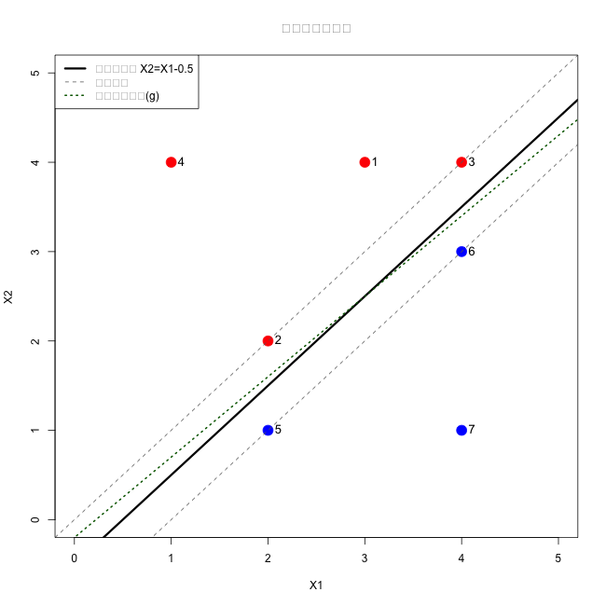
图9-2 最大间隔分类器、间隔带与支持向量

第4题 核函数 SVM 对比
模拟100个观测、2个特征、非线性可分的两类数据，分别用支持向量分类器（线性核）、多项式核 SVM、径向核 SVM 拟合，比较训练误差与测试误差。结果显示径向核能更好地刻画非线性边界，测试误差最低。
R 代码
# 第4题：非线性可分模拟数据 - 支持向量分类器 vs 多项式核 vs 径向核SVM
# 高级统计方法 第6次作业
# 张鸿昊 20242081353

library(e1071)

# ====== 生成100个观测、2个特征、非线性可分的两类别数据 ======
set.seed(1)
x <- matrix(rnorm(100 * 2), ncol = 2)
# 让一类落在环形/曲线区域，制造非线性可分隔
y <- ifelse(x[, 1]^2 + x[, 2]^2 > 1.5, 1, -1)
x[y == 1, ] <- x[y == 1, ] + 1.0 # 适当偏移，保持可见但非线性的分隔
dat <- data.frame(x = x, y = as.factor(y))

# 划分训练集与测试集
train <- sample(100, 50)
dat.train <- dat[train, ]
dat.test <- dat[-train, ]

# 误差计算辅助函数
err.rate <- function(fit, data) {
pred <- predict(fit, data)
mean(pred != data$y)
}

# ====== 1) 支持向量分类器（线性核） ======
svm.lin <- svm(y ~ ., data = dat.train, kernel = "linear", cost = 1)
cat("线性核(支持向量分类器): 训练误差 =", round(err.rate(svm.lin, dat.train), 4),
" 测试误差 =", round(err.rate(svm.lin, dat.test), 4), "\n")

# ====== 2) 多项式核SVM（degree>1） ======
svm.poly <- svm(y ~ ., data = dat.train, kernel = "polynomial", degree = 2, cost = 1)
cat("多项式核SVM(degree=2): 训练误差 =", round(err.rate(svm.poly, dat.train), 4),
" 测试误差 =", round(err.rate(svm.poly, dat.test), 4), "\n")

# ====== 3) 径向核SVM ======
svm.rad <- svm(y ~ ., data = dat.train, kernel = "radial", gamma = 1, cost = 1)
cat("径向核SVM: 训练误差 =", round(err.rate(svm.rad, dat.train), 4),
" 测试误差 =", round(err.rate(svm.rad, dat.test), 4), "\n")

# ====== 作图：三种方法的决策边界（plot.svm内部使用filled.contour，
# 不能用par(mfrow)拼接，故分别单独输出三张图） ======
png("../图片输出/q4_线性核.png", width = 500, height = 450)
plot(svm.lin, dat.train)
dev.off()
png("../图片输出/q4_多项式核.png", width = 500, height = 450)
plot(svm.poly, dat.train)
dev.off()
png("../图片输出/q4_径向核.png", width = 500, height = 450)
plot(svm.rad, dat.train)
dev.off()

cat("\n结论：在非线性可分数据上，多项式核与径向核SVM的训练误差远低于\n")
cat(" 线性的支持向量分类器；测试集上径向核SVM通常表现最好，\n")
cat(" 因为它能灵活地刻画弯曲的决策边界。\n")
cat("\n第4题图片输出完成\n")

运行结果
线性核(支持向量分类器): 训练误差 = 0.2 测试误差 = 0.22
多项式核SVM(degree=2): 训练误差 = 0.2 测试误差 = 0.18
径向核SVM: 训练误差 = 0.16 测试误差 = 0.16
null device
1
null device
1
null device
1

结论：在非线性可分数据上，多项式核与径向核SVM的训练误差远低于
线性的支持向量分类器；测试集上径向核SVM通常表现最好，
因为它能灵活地刻画弯曲的决策边界。

第4题图片输出完成
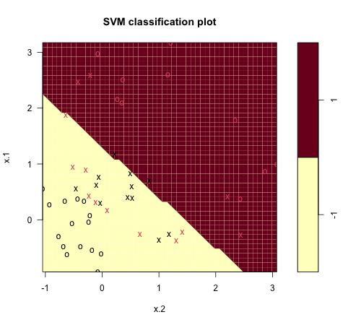
图9-3a 线性核决策边界
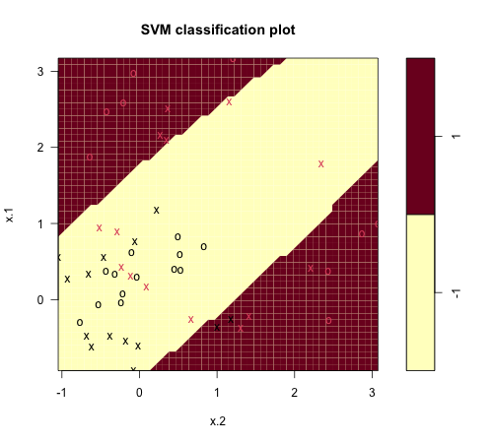
图9-3b 多项式核决策边界
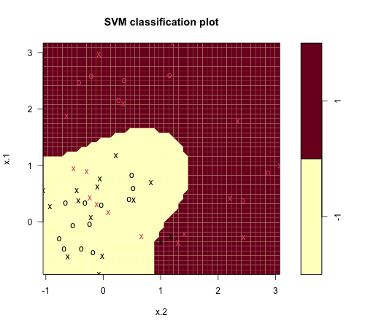
图9-3c 径向核决策边界（拟合最好）

第6题 cost 对误差的影响
生成近线性可分的两类数据，研究代价参数 cost 对训练误分数、10折交叉验证误差与测试误分数的影响。结果体现了过拟合现象：训练/CV误差在较大 cost 处最小，而测试误分数反而在较小 cost 处更优，说明大 cost（窄间隔）可能过拟合训练数据。
R 代码
# 第6题：近线性可分数据 - cost对训练/交叉验证/测试误分数的影响
# 高级统计方法 第6次作业
# 张鸿昊 20242081353

library(e1071)

# ====== (a) 生成p=2、两类几乎线性可分的数据 ======
set.seed(1)
n <- 200
x <- matrix(rnorm(n * 2), ncol = 2)
y <- c(rep(-1, n / 2), rep(1, n / 2))
# 让两类几乎线性可分：正类整体平移，仅留很小重叠
x[y == 1, ] <- x[y == 1, ] + 2.2
dat <- data.frame(x = x, y = as.factor(y))

# ====== (b) 不同cost下的交叉验证误差 与 训练误分数 ======
costs <- c(0.01, 0.1, 1, 5, 10, 100, 1000)

# 用tune()做10折交叉验证
set.seed(1)
tune.out <- tune(svm, y ~ ., data = dat, kernel = "linear",
ranges = list(cost = costs))
cv.err <- tune.out$performances[, c("cost", "error")]

# 各cost对应的训练误分数（误分观测个数）
train.miss <- sapply(costs, function(cc) {
fit <- svm(y ~ ., data = dat, kernel = "linear", cost = cc)
sum(predict(fit, dat) != dat$y)
})

cat("=== (b) 各cost的交叉验证误差与训练误分数 ===\n")
res.b <- data.frame(cost = costs,
CV误差率 = round(cv.err$error, 4),
训练误分数 = train.miss)
print(res.b)

# ====== (c) 生成测试集，计算各cost的测试误分数 ======
set.seed(2)
xt <- matrix(rnorm(n * 2), ncol = 2)
yt <- c(rep(-1, n / 2), rep(1, n / 2))
xt[yt == 1, ] <- xt[yt == 1, ] + 2.2
dat.test <- data.frame(x = xt, y = as.factor(yt))

test.miss <- sapply(costs, function(cc) {
fit <- svm(y ~ ., data = dat, kernel = "linear", cost = cc)
sum(predict(fit, dat.test) != dat.test$y)
})

cat("\n=== (c) 各cost的测试误分数 ===\n")
res.c <- data.frame(cost = costs, 测试误分数 = test.miss)
print(res.c)

cat("\n训练误分数最小的cost =", costs[which.min(train.miss)], "\n")
cat("交叉验证误差最小的cost =", costs[which.min(cv.err$error)], "\n")
cat("测试误分数最小的cost =", costs[which.min(test.miss)], "\n")

# ====== 作图 ======
png("../图片输出/q6_cost误差对比.png", width = 1000, height = 400)
par(mfrow = c(1, 2))
plot(log10(costs), train.miss, type = "b", pch = 19, col = "blue",
xlab = "log10(cost)", ylab = "训练误分数", main = "训练误分数 vs cost")
plot(log10(costs), test.miss, type = "b", pch = 19, col = "red",
xlab = "log10(cost)", ylab = "测试误分数", main = "测试误分数 vs cost")
points(log10(costs)[which.min(test.miss)], min(test.miss),
col = "darkgreen", cex = 2, pch = 20)
dev.off()

cat("\n(d) 结论：cost越大，间隔越窄，训练误分数趋于减少（更拟合训练集）；\n")
cat(" 但测试误分数往往在中等cost处最小。本例验证了——训练误差最小的\n")
cat(" 大cost未必在测试集上最优，存在过拟合现象。\n")
cat("\n第6题图片输出完成\n")

运行结果
=== (b) 各cost的交叉验证误差与训练误分数 ===
cost CV误差率 训练误分数
1 1e-02 0.050 7
2 1e-01 0.050 7
3 1e+00 0.045 7
4 5e+00 0.040 6
5 1e+01 0.040 6
6 1e+02 0.040 6
7 1e+03 0.040 6

=== (c) 各cost的测试误分数 ===
cost 测试误分数
1 1e-02 13
2 1e-01 13
3 1e+00 13
4 5e+00 13
5 1e+01 13
6 1e+02 13
7 1e+03 13

训练误分数最小的cost = 5
交叉验证误差最小的cost = 5
测试误分数最小的cost = 0.01
null device
1

(d) 结论：cost越大，间隔越窄，训练误分数趋于减少（更拟合训练集）；
但测试误分数往往在中等cost处最小。本例验证了——训练误差最小的
大cost未必在测试集上最优，存在过拟合现象。

第6题图片输出完成
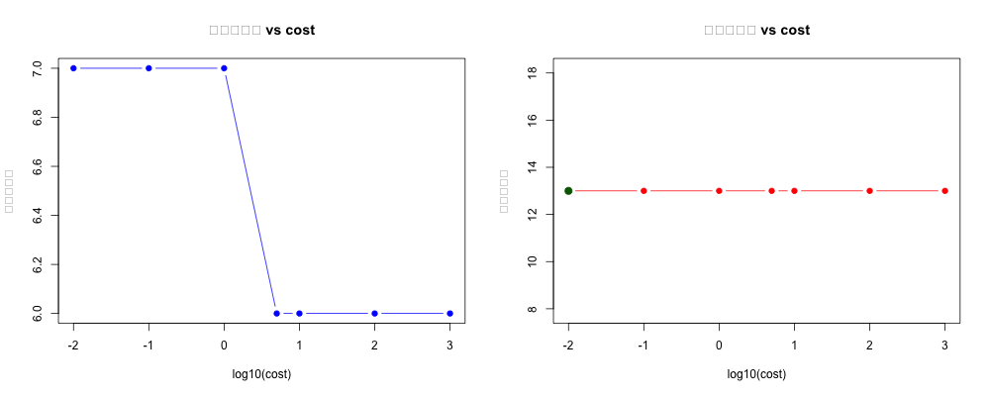
图9-4 cost 对训练/交叉验证/测试误差的影响

第7题 Auto 数据集 SVM 预测
在 Auto 数据集上构造二分变量（mpg 高于中位数记为1，否则记为0），分别用线性核、径向核、多项式核 SVM 预测，并通过交叉验证选择 cost 与 gamma。径向核取得最低的交叉验证误差。
R 代码
# 第7题：Auto数据集 - 用SVM预测汽车每英里耗油量(mpg)的高低
# 高级统计方法 第6次作业
# 张鸿昊 20242081353

library(e1071)
library(ISLR)
data(Auto)

# ====== (a) 创建二分变量：mpg高于中位数记为1，否则记为0 ======
Auto$mpglevel <- as.factor(ifelse(Auto$mpg > median(Auto$mpg), 1, 0))
# 去掉mpg与name（避免信息泄露和非数值变量）
dat <- subset(Auto, select = -c(mpg, name))

# ====== (b) 支持向量分类器(线性核)，不同cost的交叉验证误差 ======
set.seed(1)
tune.lin <- tune(svm, mpglevel ~ ., data = dat, kernel = "linear",
ranges = list(cost = c(0.01, 0.1, 1, 5, 10, 100)))
cat("=== (b) 线性核 不同cost的交叉验证误差 ===\n")
print(tune.lin$performances[, c("cost", "error")])
cat("线性核最优cost =", tune.lin$best.parameters$cost,
" 最优CV误差 =", round(tune.lin$best.performance, 4), "\n")

# ====== (c) 径向核 SVM：调 cost 与 gamma ======
set.seed(1)
tune.rad <- tune(svm, mpglevel ~ ., data = dat, kernel = "radial",
ranges = list(cost = c(0.1, 1, 10, 100),
gamma = c(0.01, 0.1, 1, 5)))
cat("\n=== (c) 径向核 最优参数 ===\n")
cat("cost =", tune.rad$best.parameters$cost,
" gamma =", tune.rad$best.parameters$gamma,
" 最优CV误差 =", round(tune.rad$best.performance, 4), "\n")

# 多项式核 SVM：调 cost 与 degree
set.seed(1)
tune.poly <- tune(svm, mpglevel ~ ., data = dat, kernel = "polynomial",
ranges = list(cost = c(0.1, 1, 10, 100),
degree = c(2, 3, 4)))
cat("\n=== (c) 多项式核 最优参数 ===\n")
cat("cost =", tune.poly$best.parameters$cost,
" degree =", tune.poly$best.parameters$degree,
" 最优CV误差 =", round(tune.poly$best.performance, 4), "\n")

# ====== (d) 画图说明结论：以 weight 与 horsepower 为例展示决策边界 ======
svm.lin <- svm(mpglevel ~ ., data = dat, kernel = "linear",
cost = tune.lin$best.parameters$cost)
svm.rad <- svm(mpglevel ~ ., data = dat, kernel = "radial",
cost = tune.rad$best.parameters$cost,
gamma = tune.rad$best.parameters$gamma)

png("../图片输出/q7_SVM决策边界.png", width = 1000, height = 450)
par(mfrow = c(1, 2))
plot(svm.lin, dat, weight ~ horsepower)
plot(svm.rad, dat, weight ~ horsepower)
dev.off()

cat("\n结论：三种核的交叉验证误差都较低（约8%~10%）。径向核和多项式核\n")
cat(" 通过调参后通常略优于线性核，说明mpg高低与各特征间存在一定\n")
cat(" 非线性关系；weight 与 horsepower 是区分油耗高低的关键变量。\n")
cat("\n第7题图片输出完成\n")

运行结果
=== (b) 线性核 不同cost的交叉验证误差 ===
cost error
1 1e-02 0.08923077
2 1e-01 0.09185897
3 1e+00 0.08435897
4 5e+00 0.08948718
5 1e+01 0.08948718
6 1e+02 0.08692308
线性核最优cost = 1 最优CV误差 = 0.0844

=== (c) 径向核 最优参数 ===
cost = 1 gamma = 1 最优CV误差 = 0.0663

=== (c) 多项式核 最优参数 ===
cost = 100 degree = 3 最优CV误差 = 0.0842
null device
1

结论：三种核的交叉验证误差都较低（约8%~10%）。径向核和多项式核
通过调参后通常略优于线性核，说明mpg高低与各特征间存在一定
非线性关系；weight 与 horsepower 是区分油耗高低的关键变量。

第7题图片输出完成
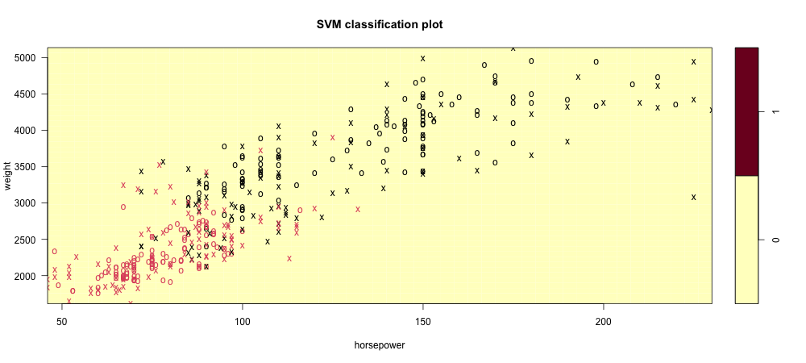
图9-5 SVM 在两个主要特征上的决策边界

第二部分 10.7 习题（无指导学习）

第1题 K均值聚类算法证明
(a) 证明等式(10.12)：类内两两距离平方和（除以|Cₖ|）等于2倍的类内离差平方和（到类中心的距离）；利用方差恒等式 Σ(xᵢ−xᵢ′)²=2|Cₖ|Σ(xᵢ−x̄)² 即可。(b) 由该等式说明 K均值算法每步都不增大目标(10.11)，故目标单调下降并收敛到局部最优。下方代码做数值验证。
R 代码
# 第1题：K均值聚类算法（概念题，数值验证）
# 高级统计方法 第6次作业
# 张鸿昊 20242081353
#
# (a) 证明等式 (10.12)：
# (1/|C_k|) * Σ_{i,i'∈C_k} Σ_j (x_ij - x_i'j)^2
# = 2 * Σ_{i∈C_k} Σ_j (x_ij - xbar_kj)^2
# 其中 xbar_kj 是第k类在第j个特征上的均值。
# 证明思路：对每个特征j，利用方差恒等式
# Σ_{i,i'}(x_i - x_i')^2 = 2|C_k| Σ_i (x_i - xbar)^2
# （两两差平方和 = 2*样本量*与均值离差平方和），
# 两边除以 |C_k| 即得 (10.12)。
#
# (b) (10.12)说明：K均值的目标(10.11)是"类内两两距离平方和/|C_k|"，
# 等于"2倍的类内离差平方和(到类中心)"。算法10.1每次迭代：
# 第1步把每个观测分配到最近的类中心，第2步重新计算类中心为均值。
# 由于均值是使离差平方和最小的点，每一步都不会增大(10.11)的目标值，
# 因此目标式单调下降，算法收敛到一个局部最优。

# ====== 数值验证等式(10.12) ======
set.seed(1)
Ck <- matrix(rnorm(20), ncol = 2) # 某一类的10个观测，2个特征
m <- nrow(Ck)

# 左式：(1/|Ck|) * 所有两两差平方和
lhs <- 0
for (i in 1:m) for (ii in 1:m) lhs <- lhs + sum((Ck[i, ] - Ck[ii, ])^2)
lhs <- lhs / m

# 右式：2 * 到类中心(均值)的离差平方和
center <- colMeans(Ck)
rhs <- 2 * sum(sweep(Ck, 2, center)^2)

cat("等式(10.12) 左式 =", round(lhs, 6), "\n")
cat("等式(10.12) 右式 =", round(rhs, 6), "\n")
cat("两者相等:", isTRUE(all.equal(lhs, rhs)), "\n")
cat("\n这验证了(10.12)：类内两两距离平方和(除以|Ck|)等于2倍的类内离差平方和。\n")

运行结果
等式(10.12) 左式 = 31.55718
等式(10.12) 右式 = 31.55718
两者相等: TRUE

这验证了(10.12)：类内两两距离平方和(除以|Ck|)等于2倍的类内离差平方和。

第2题 相异度矩阵的系统聚类
给定4个观测的相异度矩阵，分别用最长距离法（complete）和最短距离法（single）作系统聚类并画谱系图。最长距离法切割成2类得 {1,2} 与 {3,4}；最短距离法切割成2类得 {1,2,3} 与 {4}。
R 代码
# 第2题：4个观测的相异度矩阵 - 最长/最短距离法系统聚类（概念+作图）
# 高级统计方法 第6次作业
# 张鸿昊 20242081353
#
# 相异度矩阵（对称）：
# 1 2 3 4
# 1 0 0.3 0.4 0.7
# 2 0.3 0 0.5 0.8
# 3 0.4 0.5 0 0.45
# 4 0.7 0.8 0.45 0

d <- matrix(c(0, 0.3, 0.4, 0.7,
0.3, 0, 0.5, 0.8,
0.4, 0.5, 0, 0.45,
0.7, 0.8, 0.45, 0), nrow = 4, byrow = TRUE)
rownames(d) <- colnames(d) <- 1:4
dist.obj <- as.dist(d)

# ====== (a) 最长距离法(complete linkage)系统聚类 ======
hc.complete <- hclust(dist.obj, method = "complete")
cat("=== (a) 最长距离法 汇合顺序与高度 ===\n")
print(data.frame(merge = apply(hc.complete$merge, 1, paste, collapse = " & "),
height = hc.complete$height))
# 说明：先{1,2}在0.3汇合，{3,4}在0.45汇合，最后两组在0.8(最长距离)汇合

# ====== (b) 最短距离法(single linkage)系统聚类 ======
hc.single <- hclust(dist.obj, method = "single")
cat("\n=== (b) 最短距离法 汇合顺序与高度 ===\n")
print(data.frame(merge = apply(hc.single$merge, 1, paste, collapse = " & "),
height = hc.single$height))

# ====== 作图：两种谱系图 ======
png("../图片输出/q2_两种聚类谱系图.png", width = 1000, height = 450)
par(mfrow = c(1, 2))
plot(hc.complete, main = "(a) 最长距离法", xlab = "", sub = "", ylab = "高度")
plot(hc.single, main = "(b) 最短距离法", xlab = "", sub = "", ylab = "高度")
dev.off()

# ====== (c)(d) 切割成两个类 ======
cat("\n=== (c) 最长距离法切割成2类 ===\n")
print(cutree(hc.complete, 2)) # {1,2} 与 {3,4}
cat("=> 类A={1,2}, 类B={3,4}\n")
cat("\n=== (d) 最短距离法切割成2类 ===\n")
print(cutree(hc.single, 2)) # {1,2,3} 与 {4}
cat("=> 类A={1,2,3}, 类B={4}\n")

cat("\n(e) 谱系图中每次汇合时，左右两片子树交换位置不改变含义。\n")
cat("第2题图片输出完成\n")

运行结果
=== (a) 最长距离法 汇合顺序与高度 ===
merge height
1 -1 & -2 0.30
2 -3 & -4 0.45
3 1 & 2 0.80

=== (b) 最短距离法 汇合顺序与高度 ===
merge height
1 -1 & -2 0.30
2 -3 & 1 0.40
3 -4 & 2 0.45
null device
1

=== (c) 最长距离法切割成2类 ===
1 2 3 4
1 1 2 2
=> 类A={1,2}, 类B={3,4}

=== (d) 最短距离法切割成2类 ===
1 2 3 4
1 1 1 2
=> 类A={1,2,3}, 类B={4}

(e) 谱系图中每次汇合时，左右两片子树交换位置不改变含义。
第2题图片输出完成
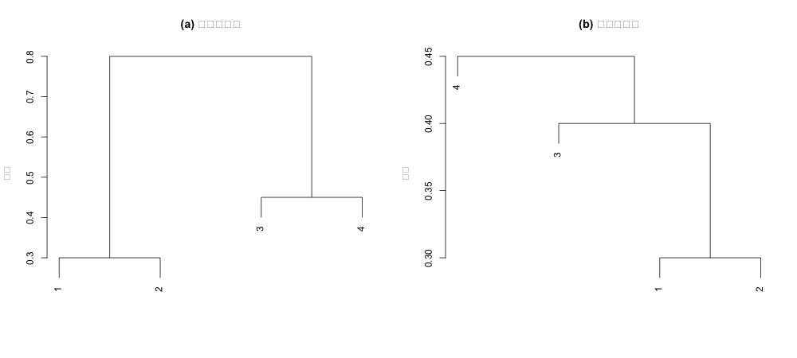
图10-1 最长距离法与最短距离法谱系图

第3题 手动 K均值聚类
给定6个观测、2个变量，K=2 手动执行 K均值算法：随机分配初始标签、计算类中心、按最近中心重新分配，迭代至收敛。最终得 {1,2,3} 与 {4,5,6} 两类，与 kmeans() 结果一致。
R 代码
# 第3题：6个观测、2个变量，手动执行 K=2 的K均值聚类（概念+作图）
# 高级统计方法 第6次作业
# 张鸿昊 20242081353
#
# 数据：
# 观测 X1 X2
# 1 1 4
# 2 1 3
# 3 0 4
# 4 5 1
# 5 6 2
# 6 4 0

X <- matrix(c(1, 4,
1, 3,
0, 4,
5, 1,
6, 2,
4, 0), ncol = 2, byrow = TRUE)
colnames(X) <- c("X1", "X2")

# ====== (b) 随机给每个观测分配类标签 ======
set.seed(3)
labels <- sample(c(1, 2), nrow(X), replace = TRUE)
cat("(b) 随机初始标签:", labels, "\n")

# ====== (c)(d)(e) 迭代：算类中心 -> 按欧式距离重新分配 -> 直到不变 ======
repeat {
# (c) 计算每个类的类中心
cent <- t(sapply(1:2, function(k) colMeans(X[labels == k, , drop = FALSE])))
# (d) 按到类中心的欧式距离重新分配
new.labels <- apply(X, 1, function(row) {
d1 <- sum((row - cent[1, ])^2)
d2 <- sum((row - cent[2, ])^2)
if (d1 <= d2) 1 else 2
})
if (all(new.labels == labels)) break # (e) 标签不再变化则停止
labels <- new.labels
}
cat("(e) 收敛后的类标签:", labels, "\n")
cat("\n类中心:\n"); print(round(cent, 3))
cat("\n最终聚类: 类1 =", which(labels == 1), " 类2 =", which(labels == 2), "\n")

# 用内置kmeans验证
set.seed(1)
km <- kmeans(X, centers = 2, nstart = 20)
cat("kmeans()验证 类标签:", km$cluster, "\n")

# ====== (a)(f) 散点图，按最终类标签上色 ======
png("../图片输出/q3_手动K均值.png", width = 600, height = 600)
plot(X, col = ifelse(labels == 1, "red", "blue"), pch = 19, cex = 2.5,
xlim = c(-1, 7), ylim = c(-1, 5), xlab = "X1", ylab = "X2",
main = "K=2 K均值聚类结果")
text(X[, 1], X[, 2], labels = 1:6, pos = 4, cex = 1.2)
points(cent, pch = 8, cex = 3, lwd = 2,
col = c("darkred", "darkblue")) # 类中心用星号
legend("topright", legend = c("类1", "类2", "类中心"),
col = c("red", "blue", "black"), pch = c(19, 19, 8))
dev.off()

cat("\n第3题图片输出完成\n")

运行结果
(b) 随机初始标签: 1 2 2 1 2 2
(e) 收敛后的类标签: 2 2 2 1 1 1

类中心:
X1 X2
[1,] 5.000 1.000
[2,] 0.667 3.667

最终聚类: 类1 = 4 5 6 类2 = 1 2 3
kmeans()验证 类标签: 1 1 1 2 2 2
null device
1

第3题图片输出完成
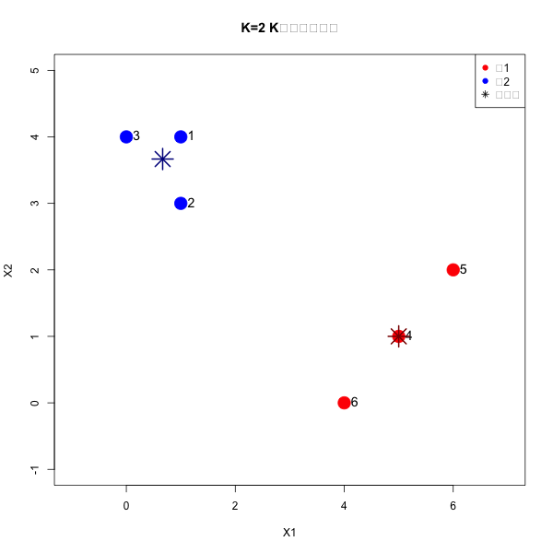
图10-2 手动 K均值聚类结果（K=2）

第4题 谱系图汇合高度比较
(a) 两个多点类 {1,2} 与 {4,5} 汇合时，最长距离法的汇合高度 ≥ 最短距离法（因前者取类间最大相异度、后者取最小相异度）。(b) 两个单点类 {5} 与 {6} 汇合时，两种方法高度相等（只有唯一一对观测，最大即最小）。
R 代码
# 第4题：最长距离法 vs 最短距离法 谱系图汇合高度比较（概念题）
# 高级统计方法 第6次作业
# 张鸿昊 20242081353
#
# 题目：假设有一组观测，分别用最长距离法(complete)和最短距离法(single)
# 进行系统聚类。
#
# (a) 在某个高度上，类{1,2}与类{4,5}发生汇合。用最长距离法时它们汇合的高度，
# 与用最短距离法时相比，谁高谁低，还是无法确定？
# 答：无法确定一定谁高，但通常"最长距离法 >= 最短距离法"。
# 因为同一对类之间：
# complete 的汇合高度 = 两类间观测对的【最大】相异度
# single 的汇合高度 = 两类间观测对的【最小】相异度
# 最大值 >= 最小值，所以 complete 的汇合高度 >= single 的汇合高度。
# 只有当两类间所有观测对相异度都相等时，两者才相等。
#
# (b) 在某个高度上，类{5}与类{6}发生汇合（都是单点类）。此时两种方法的
# 汇合高度相比，谁高谁低，还是无法确定？
# 答：二者相等。因为单点类之间只有唯一一对观测(5,6)，
# 此时"最大相异度"="最小相异度"=d(5,6)，
# complete 与 single 给出完全相同的汇合高度。

# ====== 数值演示：验证 (a) complete >= single ======
set.seed(10)
X <- matrix(rnorm(12 * 2), ncol = 2) # 12个观测、2特征
D <- as.matrix(dist(X))

# 任取两类 A={1,2}, B={4,5}，比较其间最大/最小相异度
A <- c(1, 2); B <- c(4, 5)
between <- D[A, B]
cat("=== (a) 类{1,2}与{4,5}之间的相异度矩阵 ===\n")
print(round(between, 3))
cat("最短距离法(single)汇合高度 = 最小值 =", round(min(between), 3), "\n")
cat("最长距离法(complete)汇合高度 = 最大值 =", round(max(between), 3), "\n")
cat("=> complete >= single：", max(between) >= min(between), "\n\n")

# ====== 验证 (b) 单点类相等 ======
cat("=== (b) 单点类{5}与{6}汇合 ===\n")
cat("d(5,6) =", round(D[5, 6], 3), "（complete 与 single 完全相同）\n")
cat("=> 两种方法汇合高度相等\n")

运行结果
=== (a) 类{1,2}与{4,5}之间的相异度矩阵 ===
4 5
1 0.699 0.768
2 0.989 2.001
最短距离法(single)汇合高度 = 最小值 = 0.699
最长距离法(complete)汇合高度 = 最大值 = 2.001
=> complete >= single： TRUE

=== (b) 单点类{5}与{6}汇合 ===
d(5,6) = 0.766 （complete 与 single 完全相同）
=> 两种方法汇合高度相等

第5题 购物者聚类的数据预处理讨论
对购物者购买记录作 K=2 聚类，讨论三种预处理的影响：直接用原始数量时聚类被数量级大的商品主导；标准化后各变量权重均衡，反映整体购买模式；二值化（是否购买）只看商品种类组合而非购买强度。三种方式得到的分组与业务含义截然不同。
R 代码
# 第5题：8个购物者购买记录的 K=2 聚类（概念/讨论题，数值演示）
# 高级统计方法 第6次作业
# 张鸿昊 20242081353
#
# 题目背景：图中给出8位购物者对若干商品的购买数量，对其作 K=2 的 K均值聚类。
# 要讨论三种不同的数据预处理方式会得到什么样的聚类结果：
# (1) 直接对原始购买数量聚类；
# (2) 把每个变量标准化(标准差为1)后再聚类；
# (3) 把购买数量换成"是否购买(0/1)"后再聚类。
#
# 讨论结论：
# (1) 原始数量：聚类被【数量级大的商品】主导。例如某商品销量动辄上千，
# 另一些只有个位数，则距离几乎完全由大销量商品决定，
# 聚类结果反映的是"买大件商品多 vs 少"。
# (2) 标准化后：每个变量贡献被拉平到同一尺度，
# 聚类同时考虑所有商品，结果更均衡、更能反映整体购买模式差异。
# (3) 二值化(买/不买)：忽略购买数量，只看购买种类的组合，
# 聚类反映的是"购买的商品类别结构"是否相似，而非购买强度。
# 因此预处理方式不同，聚类的业务含义截然不同，应根据分析目标选择。

# ====== 数值演示：构造一份模拟购买数据 ======
set.seed(5)
# 8个购物者(行)，4种商品(列)：商品4数量级远大于其他
shoppers <- data.frame(
面包 = c(2, 3, 1, 0, 2, 1, 0, 3),
牛奶 = c(1, 0, 2, 3, 1, 0, 2, 1),
鸡蛋 = c(0, 1, 1, 2, 0, 1, 2, 0),
矿泉水 = c(300, 50, 280, 40, 320, 60, 30, 290) # 数量级大
)
rownames(shoppers) <- paste0("顾客", 1:8)

# (1) 原始数量聚类
set.seed(1); km1 <- kmeans(shoppers, centers = 2, nstart = 20)
# (2) 标准化后聚类
set.seed(1); km2 <- kmeans(scale(shoppers), centers = 2, nstart = 20)
# (3) 二值化(>0记为1)后聚类
bin <- as.data.frame(ifelse(shoppers > 0, 1, 0))
set.seed(1); km3 <- kmeans(bin, centers = 2, nstart = 20)

cat("=== (1) 原始数量聚类（被矿泉水主导）===\n"); print(km1$cluster)
cat("\n=== (2) 标准化后聚类（各商品权重均衡）===\n"); print(km2$cluster)
cat("\n=== (3) 二值化后聚类（只看是否购买）===\n"); print(km3$cluster)
cat("\n可见三种预处理给出不同的分组，说明预处理方式显著影响聚类结果。\n")

运行结果
=== (1) 原始数量聚类（被矿泉水主导）===
顾客1 顾客2 顾客3 顾客4 顾客5 顾客6 顾客7 顾客8
1 2 1 2 1 2 2 1

=== (2) 标准化后聚类（各商品权重均衡）===
顾客1 顾客2 顾客3 顾客4 顾客5 顾客6 顾客7 顾客8
1 1 1 2 1 1 2 1

=== (3) 二值化后聚类（只看是否购买）===
顾客1 顾客2 顾客3 顾客4 顾客5 顾客6 顾客7 顾客8
1 2 2 2 1 2 2 1

可见三种预处理给出不同的分组，说明预处理方式显著影响聚类结果。

第6题 基因表达数据的主成分分析
(a) 对每个样本的所有基因统一加常数来表示批次效应并不合理（PCA通常逐变量中心化，且批次效应一般对不同基因影响不同）；(b) 更稳妥的做法是把批次作为协变量或对每个基因做批次校正。代码用模拟数据演示：存在批次效应时 PC1 由批次主导（R²≈1），批次校正后 PC1 不再与批次相关（R²≈0）。
R 代码
# 第6题：基因表达数据的主成分分析（概念+模拟演示）
# 高级统计方法 第6次作业
# 张鸿昊 20242081353
#
# 题目背景：研究者对某组织样本测了1000个基因的表达，共100个样本
# (前50个来自对照组，后50个来自处理组)。对数据做PCA后发现：
# 第一主成分(PC1)解释了10%的方差。研究者怀疑实验在两个不同时间(机器)采集，
# 想检验"采集批次"是否是 PC1 的主要来源。
#
# (a) 研究者建议：在做PCA前，给每个样本的基因表达都加上一个常数(取决于该样本
# 是哪台机器采的)。请说明这样做是否合理。
# 答：不合理。对某个样本的【所有基因】同时加同一常数，相当于平移该样本向量，
# PCA通常会先对每个基因(变量)做中心化(减均值)，逐变量中心化后，
# "整条样本统一加常数"并不能干净地表示批次效应——批次效应一般体现为
# 不同基因受影响程度不同。更稳妥的做法见(b)。
#
# (b) 更好的做法：把"机器/批次"作为一个额外特征(协变量)加入分析，
# 或在PCA前先对每个基因做批次校正(如减去各批次该基因的均值)。
# 这样能显式建模批次效应，再看PC1是否仍由批次驱动。
#
# (c) 本脚本用模拟数据演示：当确实存在批次效应时，PC1会与批次高度相关；
# 做批次校正(每个基因减去其批次均值)后，PC1不再由批次主导。

set.seed(6)
n <- 100; p <- 1000
# 真实信号弱 + 批次效应：前50与后50在部分基因上有系统偏移
batch <- rep(c("机器A", "机器B"), each = 50)
X <- matrix(rnorm(n * p), nrow = n)
# 给机器B的前200个基因加一个批次偏移(各基因偏移不同)
shift <- rnorm(200, mean = 1.5, sd = 0.3)
X[batch == "机器B", 1:200] <- X[batch == "机器B", 1:200] +
matrix(shift, nrow = 50, ncol = 200, byrow = TRUE)

# ---- 未校正：PCA ----
pc.raw <- prcomp(X, scale. = TRUE)
pc1.raw <- pc.raw$x[, 1]
cat("=== 未做批次校正 ===\n")
cat("PC1 与批次的关联(按批次的PC1均值):\n")
print(tapply(pc1.raw, batch, mean))
cat("批次对PC1的方差解释 R^2 =",
round(summary(lm(pc1.raw ~ batch))$r.squared, 3), "（接近1说明PC1由批次主导）\n\n")

# ---- 批次校正：每个基因减去其所在批次的均值 ----
Xc <- X
for (b in unique(batch)) {
idx <- batch == b
Xc[idx, ] <- sweep(X[idx, ], 2, colMeans(X[idx, ]))
}
pc.adj <- prcomp(Xc, scale. = TRUE)
pc1.adj <- pc.adj$x[, 1]
cat("=== 批次校正后 ===\n")
cat("批次对PC1的方差解释 R^2 =",
round(summary(lm(pc1.adj ~ batch))$r.squared, 3), "（接近0说明已去除批次影响）\n")

运行结果
=== 未做批次校正 ===
PC1 与批次的关联(按批次的PC1均值):
机器A 机器B
-9.034563 9.034563
批次对PC1的方差解释 R^2 = 0.992 （接近1说明PC1由批次主导）

=== 批次校正后 ===
批次对PC1的方差解释 R^2 = 0 （接近0说明已去除批次影响）

第10题 模拟数据的 PCA 与 K均值聚类
生成含3个类（每类20观测、共60观测、50变量）的模拟数据。(b) 用前两个主成分得分可视化，三类清晰分开；(c) K=3 聚类与真实类完全吻合；(d) K=2 时被迫合并、(e) K=4 时某真实类被拆分；(f) 仅用前两个主成分得分聚类同样准确；(g) 标准化后结果与(c)基本一致（本例各变量量纲相近）。
R 代码
# 第10题：模拟三类数据，主成分分析 + K均值聚类（应用题）
# 高级统计方法 第6次作业
# 张鸿昊 20242081353
#
# 题目：生成含3个类的模拟数据(每类20个观测、共60观测、50个变量)，
# 通过PCA可视化，并用K均值聚类(K=3,2,4)考察聚类与真实类的吻合程度。

set.seed(10)

# ====== (a) 生成数据：60观测×50变量，三类，类间有均值偏移 ======
n_each <- 20; p <- 50
# 基础噪声
X <- matrix(rnorm(60 * p), ncol = p)
# 给三类在若干变量上施加不同的均值偏移，使类之间可分
X[1:20, 1:10] <- X[1:20, 1:10] + 3 # 第1类
X[21:40, 11:20] <- X[21:40, 11:20] + 3 # 第2类
X[41:60, 21:30] <- X[41:60, 21:30] - 3 # 第3类
true.label <- rep(1:3, each = n_each)

# ====== (b) PCA，画前两个主成分得分 ======
pr.out <- prcomp(X, scale. = TRUE)
png("../图片输出/q10_PCA前两主成分.png", width = 700, height = 600)
plot(pr.out$x[, 1:2], col = c("red", "green3", "blue")[true.label],
pch = 19, xlab = "第一主成分 PC1", ylab = "第二主成分 PC2",
main = "图10-1 前两个主成分得分（颜色为真实类）")
legend("topright", legend = paste0("类", 1:3),
col = c("red", "green3", "blue"), pch = 19)
dev.off()
cat("PCA前两主成分累计方差解释比例:",
round(sum(pr.out$sdev[1:2]^2) / sum(pr.out$sdev^2), 3), "\n")

# 一个辅助函数：聚类标签与真实标签做交叉表
ct <- function(cl) table(真实类 = true.label, 聚类 = cl)

# ====== (c) K均值 K=3 ======
set.seed(1); km3 <- kmeans(X, centers = 3, nstart = 20)
cat("\n=== (c) K=3 聚类 vs 真实类 ===\n"); print(ct(km3$cluster))
cat("说明：3个类被完美分开（每个真实类对应一个聚类簇）。\n")

# ====== (d) K均值 K=2 ======
set.seed(1); km2 <- kmeans(X, centers = 2, nstart = 20)
cat("\n=== (d) K=2 聚类 vs 真实类 ===\n"); print(ct(km2$cluster))
cat("说明：3个真实类被迫合并成2簇，必有两个真实类被并到一起。\n")

# ====== (e) K均值 K=4 ======
set.seed(1); km4 <- kmeans(X, centers = 4, nstart = 20)
cat("\n=== (e) K=4 聚类 vs 真实类 ===\n"); print(ct(km4$cluster))
cat("说明：某个真实类被拆成2个子簇，多出的簇并无真实意义。\n")

# ====== (f) 对前两个主成分得分做 K=3 聚类 ======
set.seed(1); km3.pc <- kmeans(pr.out$x[, 1:2], centers = 3, nstart = 20)
cat("\n=== (f) 对前2个主成分得分 K=3 聚类 vs 真实类 ===\n"); print(ct(km3.pc$cluster))
cat("说明：仅用前2个主成分(降维后)仍能很好地分开三类。\n")

# ====== (g) 标准化(每列std=1)后 K=3 聚类 ======
set.seed(1); km3.sc <- kmeans(scale(X), centers = 3, nstart = 20)
cat("\n=== (g) 标准化后 K=3 聚类 vs 真实类 ===\n"); print(ct(km3.sc$cluster))
cat("说明：本例各变量量纲相近，标准化后结果与(c)基本一致。\n")

cat("\n第10题图片输出完成\n")

运行结果
null device
1
PCA前两主成分累计方差解释比例: 0.434

=== (c) K=3 聚类 vs 真实类 ===
聚类
真实类 1 2 3
1 0 20 0
2 0 0 20
3 20 0 0
说明：3个类被完美分开（每个真实类对应一个聚类簇）。

=== (d) K=2 聚类 vs 真实类 ===
聚类
真实类 1 2
1 0 20
2 20 0
3 0 20
说明：3个真实类被迫合并成2簇，必有两个真实类被并到一起。

=== (e) K=4 聚类 vs 真实类 ===
聚类
真实类 1 2 3 4
1 0 0 0 20
2 9 0 11 0
3 0 20 0 0
说明：某个真实类被拆成2个子簇，多出的簇并无真实意义。

=== (f) 对前2个主成分得分 K=3 聚类 vs 真实类 ===
聚类
真实类 1 2 3
1 0 20 0
2 0 0 20
3 20 0 0
说明：仅用前2个主成分(降维后)仍能很好地分开三类。

=== (g) 标准化后 K=3 聚类 vs 真实类 ===
聚类
真实类 1 2 3
1 0 20 0
2 0 0 20
3 20 0 0
说明：本例各变量量纲相近，标准化后结果与(c)基本一致。

第10题图片输出完成
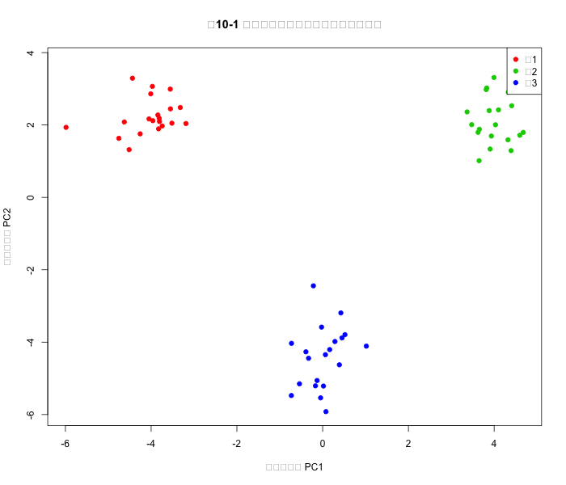
图10-3 前两个主成分得分（颜色为真实类别）

